IR-Spektroskopie – Ausfüllbares Versuchsprotokoll

1. Versuchstitel
Kaffee Unterscheidung anhand des NIR Spektrums

2. Datum / Uhrzeit
Datum: 26.11.2025 Uhrzeit: 11:25

3. Experimentatoren
Name(n): Katja Hofacker

4. Ziel des Versuchs
Differenzierung von Kaffeesorten anhand des NIR Spektrum
5. Messumgebung
Ort des Versuchs
NIRS-Werkstatt Klimatisiert (C° ) und Abgedunkelt

6. Geräte und Materialien
- Spektrometer: SparkFun - Triadsensor KT1370
  - Spektralbereich: [410] nm bis [940] nm
  - Auflösung: [+/- 10nm]
- Messmodus (Reflexion)
- Lichtquelle: LED des Sensors
- Proben: Kaffee Serie NIRS - Werkstatt
- Referenzstandard: N/A

7. Probeninformationen (Messung beeinflussende Faktoren)
Messobjekt | Beschaffenheit
Caffè Crema Lungo; Käfer; MHD: 04/26 | ganze Bohnen
Espresso de Perú; dm Bio; MHD: 03/27 | ganze Bohnen
Eduscho | ganze Bohnen
Röstkaffee; REWE Bio; MHD: 27.02.2027 | gemahlen
Harmonie mild; Melitta; MHD: 20.10.2026 | gemahlen
Auslese klassisch-mild; Melitta; MHD: 07.07.2026 | gemahlen
Auslese klassisch; Melitta; MHD: 03.12.2026 | gemahlen
Instant Kaffee kräftig; GUT & GÜNSTIG; MHD: 02/27 | agglomeriert
Getreide Kaffee Instant; demeter; MHD: 05.02.2025 | gemahlen

8. Geräteeinstellungen
- Distanz Sensor/Probe: 20mm
- Anzahl Scans: 50/Probe
- Temperatur: 21°C
- Modus: Reflexion
- Schwarz/Weißabgleich? Nein

9. Durchführung
9.1 Vorbereitung
Die Probe wurde im Schraubglas mechanisch verdichtet (mehrmaliges Aufschlagen des Behälters auf einer festen Oberfläche), um eine gleichmäßge, luftfreie Schicht zu erhalten.
9.2 Messablauf
- Hintergrund / Referenz aufgenommen?
Ja [ ] Nein [X]
- Anzahl Wiederholungsmessungen: [50]
- Besondere Beobachtungen:
[Bitte eintragen]

10. Ergebnisse und Spektren
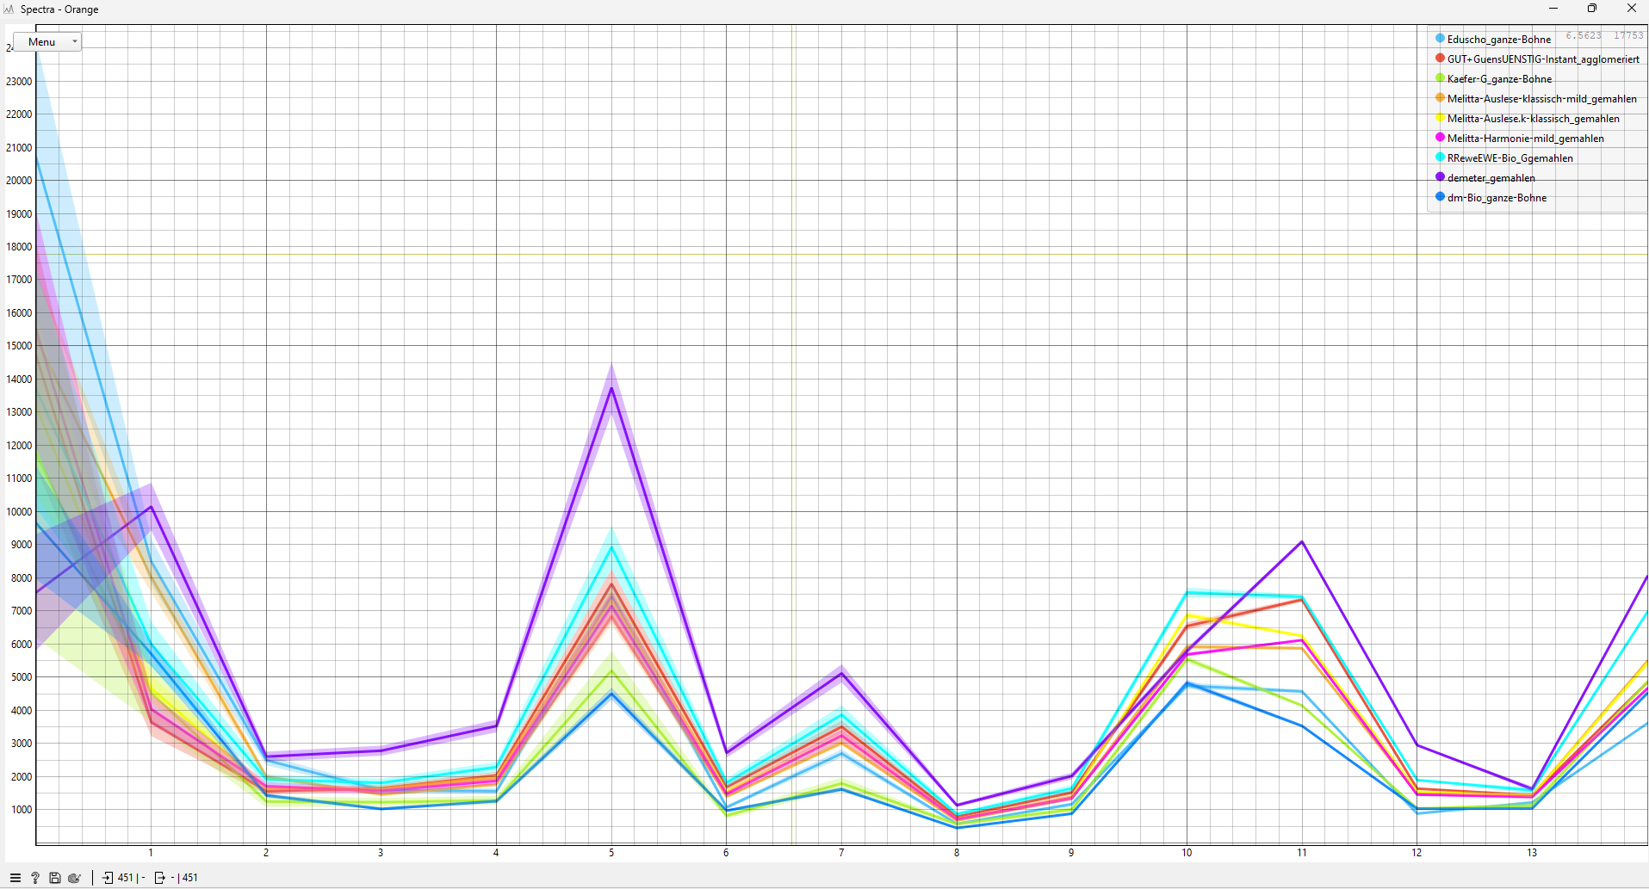
10.1 Beobachtungen im Spektrum
- Auffällige Banden: [535; 460] enthielten über 50% Fehlmessungen
- Bereiche mit starkem Rauschen: [_____]
- Vergleich zu Referenz: [_____]
10.2 Identifizierte funktionelle Gruppen
[Bitte eintragen]

11. Auswertung
- Verwendete Analyseparameter Random Forest Analyse in Orange
- Interpretation / Klassifikation
- Die Spektren unterscheidensich signifikant zwischen den einzelnen Kaffee Varianten und Sorten
- Ergebnisse: Die Versuchsfrage kann mit eindeutigem JA beantwortet werden.
- Dateiformat (z. B. .spc, .nir, .csv) OWS / xlsx / docx / txt
- Quantitative Ergebnisse (falls Kalibration angewendet)

12. Diskussion
Die Spektren der verschiedenen Kaffeesorten lassen sich eindeutig und signifikant differenzieren.

13. Fazit
[Bitte eintragen]

14. Fehlerquellen
Ausgefallene Spektralbänder durch Fehlmessungen

15. Link zum Versuchsdatensatz

